Atividades domiciliares – Distanciamento Social COVID 19

Disciplina: Geografia - 6º ano – Professora Elisângela/Talita

4ª Semana: 27 a 30/04/2020

Orientações:

Ler os textos
- Assistir o vídeo complementar
- Responder os exercícios.

TEXTO 1
Fósseis provam que o Sertão já foi oceano

Ao desenterrar fósseis de ouriços, animais de água salgada, cientistas deixaram de lado qualquer dúvida existente sobre o fato de que o mar, há milhões de anos, invadiu o interior do Nordeste.

Pesquisadores da Universidade Regional do Cariri (Urca) desenterraram fósseis de duas espécies de ouriços e comprovaram que o Sertão, sim, já foi um imenso mar.

"Se restava alguma dúvida sobre a inundação do oceano no interior do Nordeste, agora isso está enterrado", diz o geólogo Alexandre Feitosa Sales. É que os ouriços são animais aquáticos exclusivos de água salgada.

O Atlântico começou a banhar o Nordeste há cerca de 120 milhões de anos. Na região do Araripe, entre o Ceará, Pernambuco e Piauí, os fósseis marinhos foram datados em 110 milhões.

O mar entrou pelo caminho aberto no meio de um antigo continente, chamado gonduana, que estava se partindo ao meio. A separação deu origem à América e à África, além de criar o Atlântico Sul.

"Durante tempestades o mar depositava os organismos marinhos, que posteriormente eram fossilizados", descreve Sales, que realizou a pesquisa para o doutorado em geologia pela USP. O fenômeno ocorreu no período cretáceo, durante a era mesozóica.

Além dos ouriços-do-mar, chamados pelos especialistas de equinóides, a equipe de Sales se deparou com mais de cinco tipos de gastrópodes (búzios) e mais de 10 bivalves, moluscos formados por duas conchas.

O levantamento da Urca, realizado em 2005, foi uma das pesquisas apresentadas à Organização das Nações Unidas para Educação, Ciência e Cultura (Unesco, na sigla em inglês) para a transformação da área num geoparque.

Geoparques são áreas que têm suas riquezas geológicas e paleontológicas reconhecidas pela Unesco. No mundo são 52.
O Araripe Geopark é o primeiro do tipo na América Latina. Tem cinco mil km² e envolve 16 municípios do Ceará. A sede é no Crato.

O pedido de reconhecimento da área como geoparque, pela Unesco, foi feito em junho de 2005, com o envio de uma proposta técnica. A equipe da Urca encaminhou o trabalho de Sales e dezenas de outros sobre a biodiversidade escondida sob as rochas da região.

Um ano depois, três consultores da organização visitaram o lugar. O reconhecimento do Araripe e de outros 11 geoparks ocorreu três meses depois, durante encontro da Rede Mundial de Geoparques da Unesco, em Belfast, na Irlanda do Norte.

São conhecidas mais de 30 espécies de peixe, pelo menos 23 tipos de pterossauros (répteis alados), três de dinossauros e 150 de insetos na Chapada do Araripe.

"Há ainda sapos, tartarugas, crocodilos, escorpiões, aranhas e invertebrados marinhos, como os equinóides", afirma Sales. "Mas acreditamos que isso é muito pouco, ainda, diante da diversidade fossilífera que a região guarda."

Um terço de todos os pterossauros descritos no planeta tiveram seus fósseis descobertos no local, que abriga mais de 20 ordens de insetos fossilizados, com idade estimada entre 70 e 120 milhões de anos.

Os fósseis se concentram na chamada Formação Santana, que se espalha por 250 km de extensão por 50 km de largura. A camada onde os animais e plantas petrificados são achados alcança 200 metros.

A implantação do Araripe Geopark inclui a sinalização de nove geotopes. Trata-se de locais onde os visitantes podem entender com mais facilidade a evolução geológica da região.

Outros 59 geotopes também foram catalogados, mas para pesquisas. "A instalação de placas em nove geotopes é só o começo. Com o tempo tudo será sinalizado", adianta Sales.

A proposta da Urca, que tem apoio do Governo do Ceará e prefeituras, é fazer do turismo científico uma instrumento de geração de renda na região.

"No lugar de comprar fósseis, que é uma atividade ilegal, o visitante agora pode contemplar a área e adquirir suvenires."

Exercícios
- De acordo com o texto, que descoberta feita por pesquisadores comprova que o sertão brasileiro já foi um mar?
- É possível que algum dia a região volte a ser mar? Justifique sua resposta.
- Explique a importância de um geoparque em uma região como a do Araripe.

TEXTO 2
A estrutura interna do planeta Terra

Durante muito tempo, o ser humano acreditava que, por dentro, o planeta Terra era maciço, composto basicamente por rochas. Atualmente, é sabido que, na verdade, apenas uma camada muito fina da superfície apresenta essa característica, havendo composições e temperaturas diferentes nos milhares de metros existentes abaixo do solo.
Para melhor compreender como tudo isso funciona e organiza-se, a estrutura interna da Terra foi classificada em três principais camadas: a crosta, o manto e o núcleo. Juntas, essas camadas atingem aproximadamente 6.370 quilômetros entre a superfície e o centro do planeta.

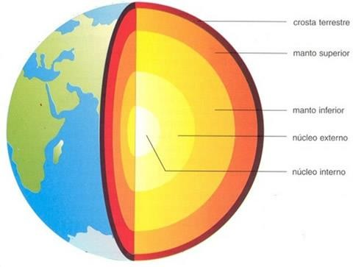

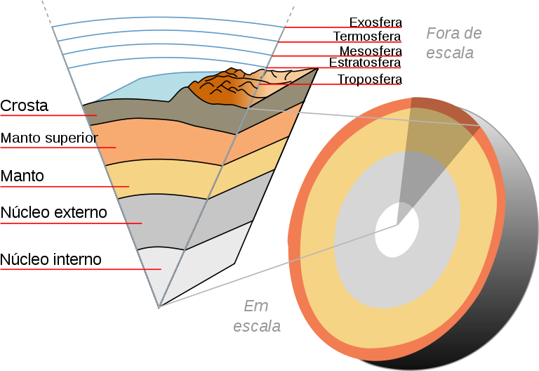

Crosta Terrestre:
A crosta terrestre é a primeira das camadas da Terra, sendo também a menor e mais “fina” entre elas. Sua profundidade oscila entre 5 km (em algumas áreas oceânicas) e
70 km (em zonas continentais). Essa camada é subdividida em crosta superior e crosta inferior. A primeira é composta predominantemente por silício e alumínio (o que explica a sua denominação) e abriga as formas de relevo e todas as atividades humanas realizadas sobre a superfície terrestre. Já a segunda é composta por silício e magnésio e pode ser melhor visualizada em regiões oceânicas, onde a camada sial não existe ou é muito fina. Apesar de ser a camada mais fria da Terra, a crosta pode apresentar uma temperatura próxima aos 1000ºC em determinados pontos.

Manto:
É a mais extensa das camadas da Terra e sua profundidade máxima alcança os 2.900 km, ocupando cerca de 80% do volume total do planeta. Sua composição é de silicatos de ferro e de magnésio, e as rochas encontram-se em forma de material pastoso chamado de magma, por causa do calor advindo do interior da Terra, com temperaturas médias de 2.000ºC. O manto superior é mais pastoso que o inferior e está em movimentação. Em virtude da força exercida por esses movimentos, seus efeitos são sentidos na crosta terrestre, causando o movimento das placas tectônicas.

Núcleo:
O núcleo terrestre, posicionado abaixo do manto, é o mais quente das camadas da Terra e também é dividido em exterior e interior. Sua composição predominante é o NIFE (níquel e ferro). O núcleo externo encontra-se no estado líquido, enquanto o núcleo interno encontra-se no estado sólido, por causa da extrema pressão aplicada sobre ele. As temperaturas oscilam entre 3.000 e 5.000ºC. Em razão de o núcleo interno ser uma “bola” maciça cercada por uma esfera líquida, seu movimento de rotação é mais rápido do que o da Terra, o que ajuda a explicar as origens e os efeitos do magnetismo do nosso planeta.

Como o ser humano sabe tanto sobre o interior da Terra?

Obviamente, o ser humano nunca visitou pessoalmente o interior do nosso planeta. O ponto mais profundo já escavado alcançou “incríveis” 12 km de profundidade e foi batizado de Poço Superprofundo de Kola, na Rússia, em um trabalho empreendido pela extinta União Soviética. Atualmente, no entanto, há um trabalho em desenvolvimento para uma perfuração que pretende alcançar o manto terrestre.
As informações atualmente existentes sobre a estrutura interna da Terra devem-se ao estudo das propagações sísmicas que ocorrem nas camadas inferiores e que são captadas por um aparelho chamado de sismógrafo, o mesmo que mede a intensidade dos terremotos.
Você já sacudiu uma caixa para ter noção do que tem dentro dela? Pois é isso o que o sismógrafo faz, aproveitando-se principalmente dos terremotos e abalos sísmicos menores que ajudam a “chacoalhar” o planeta. Obviamente, a precisão do aparelho é muito alta e torna-se cada vez melhor à medida que se sucedem os avanços tecnológicos, oferecendo-nos dados mais precisos sobre como funciona o mundo abaixo dos nossos pés.

- Vídeo complementar: A estrutura da Terra - https://www.youtube.com/watch?v=-TQTuVGXPU4

Exercícios

- Numere corretamente:

( 1 ) Crosta ( ) Camada que se localiza no centro da Terra.

( 2 ) Manto ( ) Camada superficial da Terra

.( 3 ) Núcleo ( ) Camada que está abaixo da crosta

- Colorir o desenho e escrever o nome das camadas internas da Terra

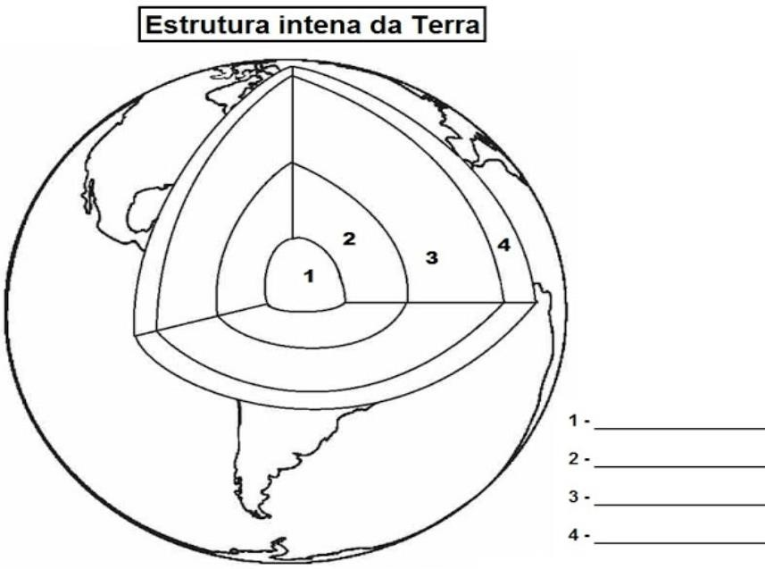

- Descreva as principais características de cada camada interna da Terra

